«Дорогами Отечества–2012»
Министерство образования Республики Башкортостан.
Отдел образования администрации МР Шаранский район
Муниципальное бюджетное общеобразовательное учреждение «Средняя общеобразовательная школа №1 с.Шаран МР Шаранский район
Республики Башкортостан»
Республиканский конкурс исследовательских краеведческих работ обучающихся, участников туристско-краеведческого движения
«Дорогами Отечества»
Секция «Военная история»

НАУЧНО-ИССЛЕДОВАТЕЛЬСКАЯ РАБОТА

Использование электронных ресурсов сети Интернет в установлении судеб солдат Башкортостана,
а именно прадеда Слободчикова Филиппа Никитовича,
уроженца Воскресенского района БАССР

ВЫПОЛНИЛ: ученик 9а класса
МБОУ «СОШ №1 с.Шаран муниципального района Шаранский
район Республики Башкортостан
Тамилин Павел Олегович
Телефон: 8 (34769) 22920
УЧИТЕЛЬ истории и культуры Башкортостана МБОУ «СОШ №1 с.Шаран муниципального района Шаранский район Республики Башкортостан»
Тамилина Светлана Германовна
Шаран
2012 год
Содержание
Введение………………………………………………………………………......3
История вопроса
Письма с фронта…………………………………………………………….........4
Переписка с Архивом Министерства обороны Союза ССР…………...............5
Ресурсы сети Интернет:
- Победители. Солдаты Великой войны http://www.pobediteli.ru ….…6
- Письмо от Алены Суворовой автора сайта http://www.pobediteli.ru .6
- http://obd-memorial.ru/: сводная информация о человеке, источники фактической информации, донесения о безвозвратных потерях, информация из приказа об исключении из списковhttp://bdsa.ru/divizia/divizii-strelkovqie/s-1-sd-po-99-sd/46-strelkovaya-diviziya-3-formirovaniya.html…7
- http://tashv.nm.ru/Perechni_voisk/Perechen_05_01.html........................7
- http://ru.wikipedia.org/wiki/46-я_стрелковая_дивизия................................7

- 1 стрелковая дивизия войск НКВД СССР http://hghltd.yandex.net/yandbtm?text=314%20%D1%81%D1%82%D1%80%D0 =8a00d28c852e8b858d58d50cabb71055&keyno=0…………………………8
- Сиявинская наступательная операция. Август-октябрь 1942 г. http://pavlovsk-spb.ru/images/stories/voina/okkupanty/papka1/B_siniavino42.jpg
- Прорыв блокады Ленинграда 12-20 января 1943г.http://pavlovsk-spb.ru/images/stories/voina/MAPS/B_Iskra.jpg………………………………..8
- 46-я стрелковая Лужская ордена Суворова дивизия http://kuraev.ru/smf/index.php?option=com_smf&Itemid=63&topic=442027.220
- «Досье» спецслужб http://www.angrapa.ru/forum/topic219s1375.html..9
- Прорыв блокады Ленинграда 25 февраля 1943 года. Основные операции Советских Вооруженных сил в Великой отечественной войне, начавшиеся в 1943 году http://militarymaps.narod.ru/oper_1943.html........10
- Операция «Искра» (12-25 января 1943 года) http://lib.rus.ec/b/239970/read.........................................................................11-13
- Пискаревское кладбище http://pmemorial.ru/sp/1...........................13-15
Заключение………………………………………………………………………15
Список источников ……………………………………………………….....16-17
Приложение……………………………………………………………….. ..18-35

Введение
За годы Великой Отечественной войны погибло свыше 27 млн. человек. Разрушено более 6 млн. зданий. Лишились крова свыше 25 млн. людей. Разрушены многие десятки тысяч промышленных предприятий. Приведено в негодность 65 тыс. км железнодорожных путей. Взорвано 15 тысяч мостов. Угнаны 16 тыс. паровозов и без малого 0,5 млн. вагонов. Разрушены и разграблены десятки тысяч больниц и других лечебных учреждений, 100 тыс. школ, средних и высших учебных заведений, научно-исследовательских институтов; сотни музеев, театров. Советский Союз в результате войны и вражеской оккупации части его территорий потерял около одной трети всех своих национальных богатств. Каждые 6 секунд уносили на фронте одну человеческую жизнь.
Для нас Великая Отечественная война – это не только прошлое. Ее дыхание многие чувствуют и теперь. Ведь она круто повернула всю жизнь страны, вошла в каждый дом, в каждую семью. Она поглотила в своем пламени миллионы людей, принесла народу колоссальные разрушения, страдания и горечь, которые и поныне остро тревожат народную память.
Основная цель моей работы – увековечение памяти советских воинов, а именно, проследить судьбу солдат Башкортостана в лице моего прадеда Слободчикова Филиппа Никитовича, уроженца Воскресенского района БАССР, используя архивные данные, воспоминания родственников, электронные ресурсы сети Интернет. Для решения этих задач использовал методы: общенаучные:
- сравнительного анализа
- проблемно - поисковый
- работу с первоисточником;
частные:
- метод историзма
- сравнительно – исторический метод (сопоставления),
- опрос
«Они сражались за Родину!»
Годы Отечественной войны не забудутся никогда. Чем дальше, тем все живее и величественнее развернутся они в нашей памяти, и не раз еще сердце наше захочет пережить священный, тяжкий и героический эпос дней, когда вся страна встала на защиту своего Отечества.
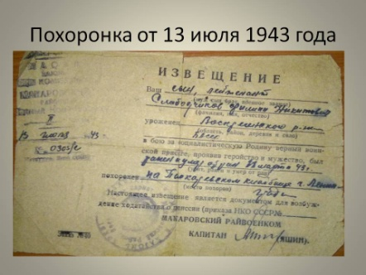
Много говорится о подвиге солдата, офицера, маршала, целых батальонов, полков, дивизий, армий. И это, конечно, справедливо. Мой прадед, Слободчиков Филипп Никитич (отец бабушки - Рыковой Нины Филипповны) тоже воевал и умер под Ленинградом в госпитале от ран, о чем свидетельствует похоронка - извещение Макаровского райвоенкомата за №0303/2 от 13 июля 1943 года. В нем говорится: «Ваш сын, Слободчиков Филипп Никитович, уроженец Воскресенского района БАССР, в бою за социалистическую Родину верный воинской присяге, проявив геройство и мужество, был ранен и умер от ран 18 марта 1943 года. Похоронен на Пискаревском кладбище города Ленинграда. Капитан Яшин».
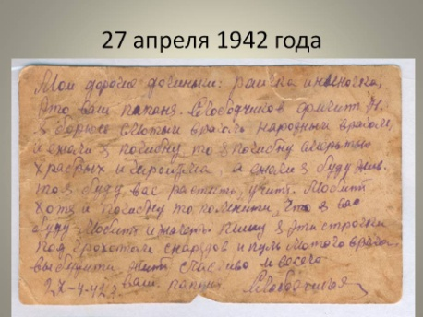
В одном из своих писем прадед писал, что 27 апреля 1942 года он готовился к бою. Его письмо проникнуто глубокой любовью к Родине, надеждой на светлое будущее своих детей, и тревожными предчувствиями перед боем: «Мои дорогие доченьки Раичка и Ниночка, это ваш папаня. Слободчиков Филипп Никитич. Я борюсь с лютым врагом, народным врагом, и ежели я погибну, то погибну смертью храбрых и героизма, а ежели я буду жить то я буду вас растить, учить. Любить. Хотя и погибну то помните, что я вас буду любить и жалеть. Пишу я эти строчки под грохотом снарядов и пуль лютого врага. Вы будете жить, счастливо и весело. Ваш папаня. 27.04.1942 г. Слободчиков»
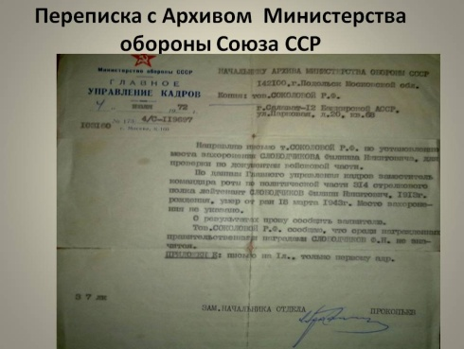
Я решил обратиться к своей тете Раисе Филипповне Соколовой (проживает в г.Салават Республики Башкортостан) с вопросом: «Что она знает о прадеде?» и по электронной почте получил следующие документы:
1. Письмо заместителя начальника отдела Главного управления кадров Министерства обороны СССР Прокопьева за № 173 4/С 119697 от 4 июля 1972 года.
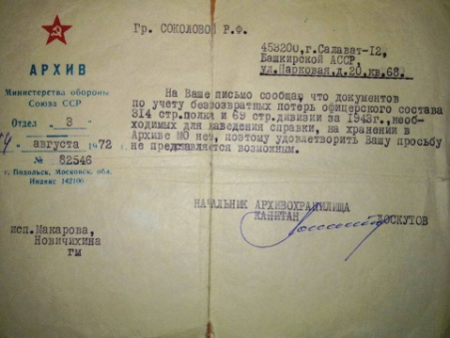
2. Письмо начальника архивохранилища отдела №3 Архива Министерства обороны Союза ССР №82546 от 4 августа 1972 г. (г. Подольск, Московск. обл., индекс 142100) капитана Лоскутова
Но, к сожалению из них мы узнали только, что «документов по учету безвозвратных потерь офицерского состава 314 стрелкового полка и 69 стрелковой дивизии за 1943 год, необходимых для наведения справки, на хранении в Архиве Министерства Обороны нет, поэтому удовлетворить просьбу не представилось возможным». Исходя из имеющихся данных я решил сам выяснить боевой путь прадеда, используя возможности сети Интернет.
Я знал, что мой прадед, лейтенант Слободчиков Филипп Никитович, был заместителем командира роты по политической части 314 стрелкового полка.
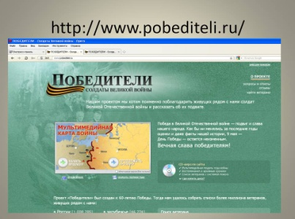
Дата смерти и место захоронения (16 марта 1943 года на Пискаревском кладбище под Ленинградом) указанное в похоронке, мне не давало покоя. Для начала ввел данные прадеда в поисковой системе Яндекс. Но результатов не получил. Затем попытался найти данные прадеда на сайте http://www.pobediteli.ru, но нашел только ссылку на Центральный архив Министерства Обороны. К сожалению страничка отсутствовала. Тогда мы с мамой написали письмо и получили ответ:
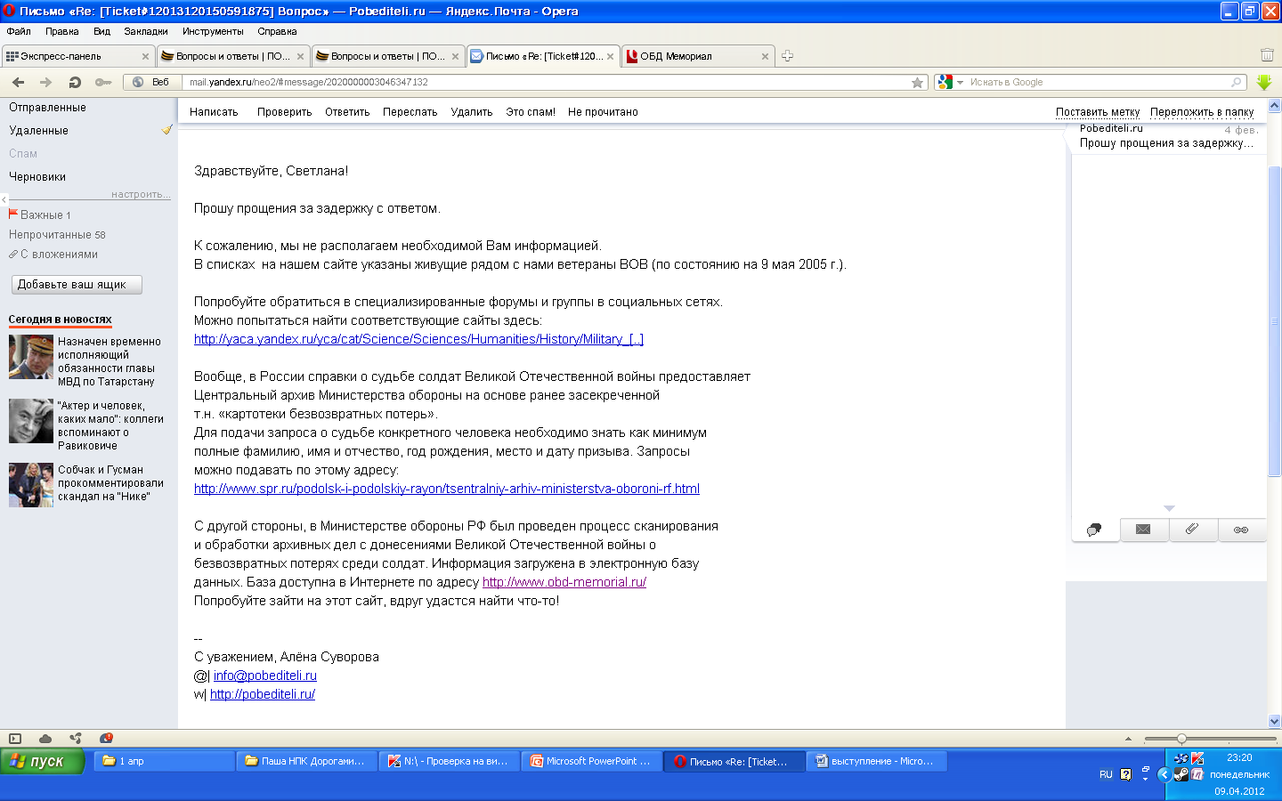
В нем нашел ссылку на сайт Минобороны России, Центральный архив http://archive.mil.ru/, перешел на Книгу памяти http://obd-memorial.ru/, ввел данные прадеда
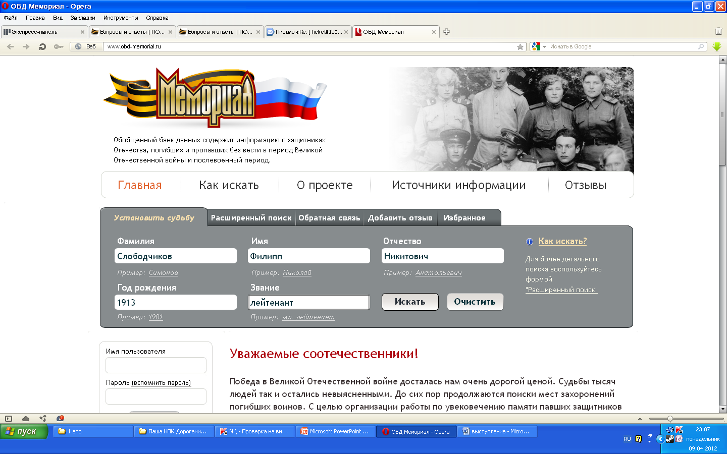
и нашел данные о нем:
Слободчиков Филипп Никитович, лейтенант 314 стрелкового полка, заместитель командира по политической части, уроженец Воскресенского района Башкир.АССР, 1913 года рождения, призванный Макаровским ВК Баш.АССР, был ранен 25 февраля (сквозное пулевое ранение с проникновением в полость черепа и (неразборчиво), умер 18 марта 1943 года, похоронен на Пискаревском кладбище г.Ленинграда. Мать Худякова проживает в колхозе «Военмор» Байгузинского сельсовета Макаровского района Башкирской Автономной Советской Социалистической Республики.
Там же нашел Информацию из приказа об исключении из списков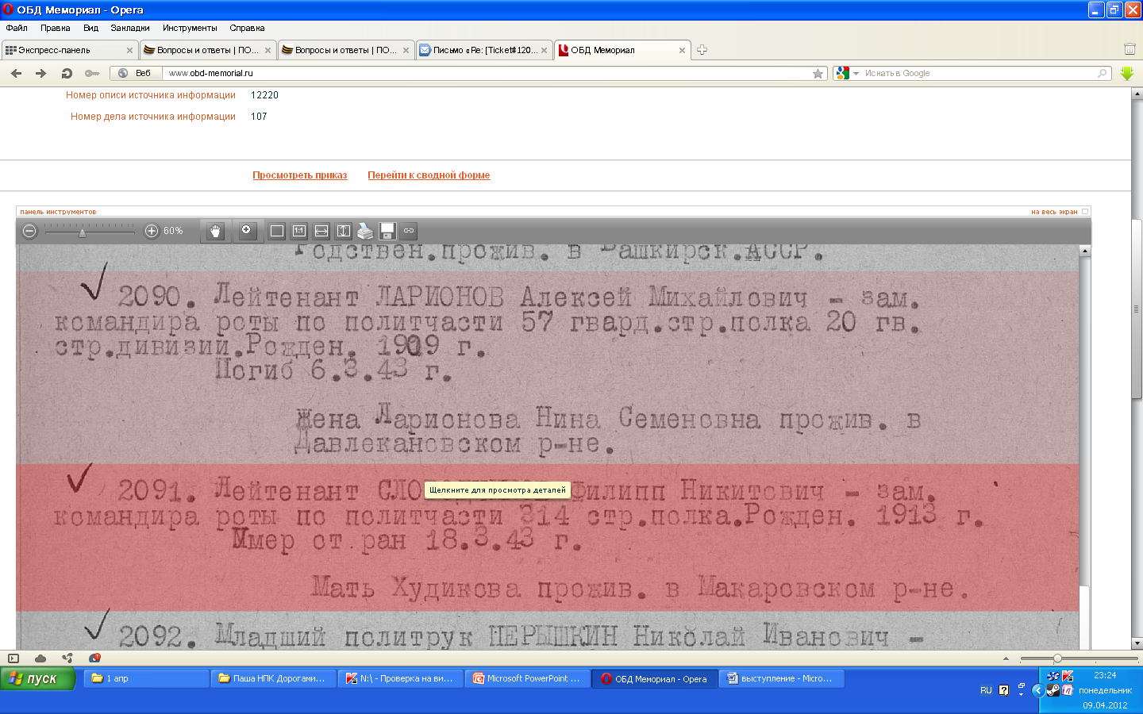
Затем мы ввели «314 стрелковый полк», попали на ссылку
«46-я стрелковая дивизия» и перешли на страницу «46 стрелковая дивизия 3 формирования»
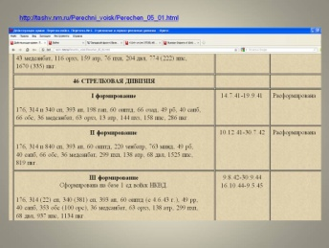
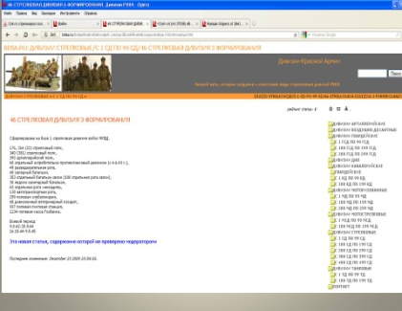
http://bdsa.ru/divizia/divizii-strelkovqie/s-1-sd-po-99-sd/46-strelkovaya-diviziya-3-formirovaniya.html, где узнали, что 314 (22) стрелковый полк входил в состав 46 стрелковой дивизии 3 формирования, сформированной на базе 1 стрелковой дивизии войск НКВД.
Затем перешли на следующую ссылку: http://tashv.nm.ru/Perechni_voisk/Perechen_05_01.html
Для того, чтобы узнать о местах сражений продолжили поиск и перешли к http://ru.wikipedia.org/wiki/46-я_стрелковая_дивизия, но информации там оказалось очень мало. Тогда я решил запросить в Яндекс «314 стрелковый полк» и нашел лишь информацию о том, что с 20 октября 1942 года по январь 1943 года обороняла плацдарм на берегу Невы и Невской Дубровки, о чем свидетельствуют и карты сражений
http://pavlovsk-spb.ru/images/stories/voina/okkupanty/papka1/B_siniavino42.jpg
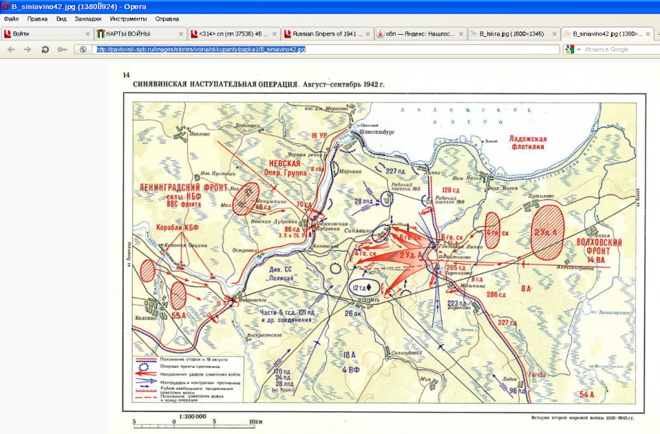

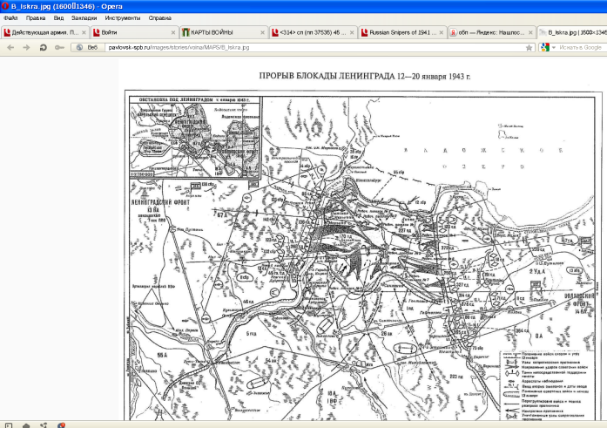
http://pavlovsk-spb.ru/images/stories/voina/MAPS/B_Iskra.jpg

Запись о том, что 46 Лужская стрелковая дивизия сформирована на базе 1-й сд НКВД (1) привела меня на
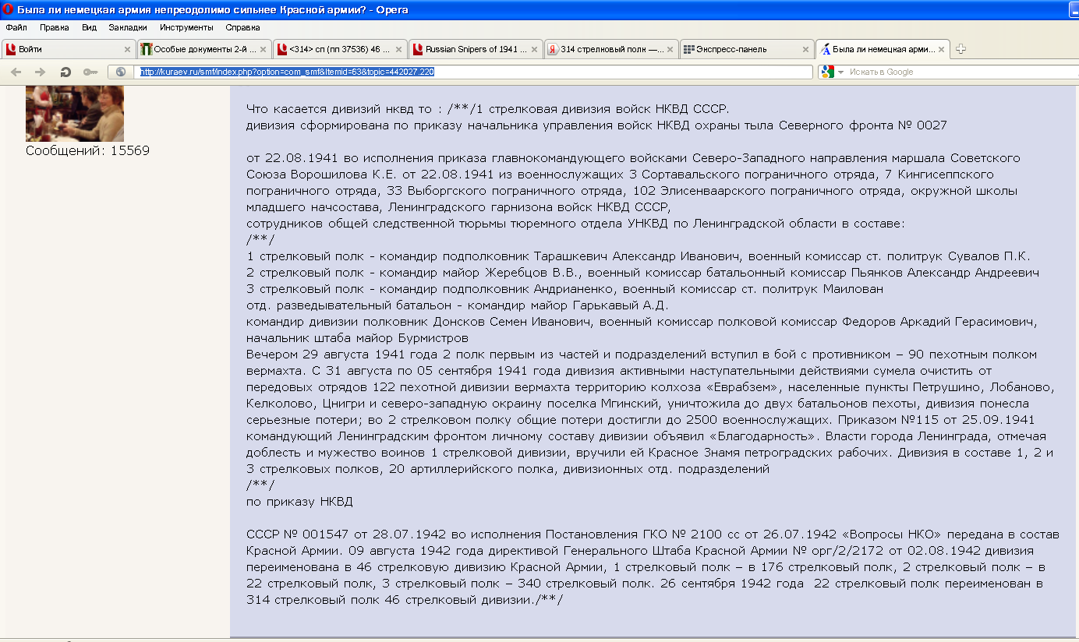
http://kuraev.ru/smf/index.php?option=com_smf&Itemid=63&topic=442027.220

Где я узнал, что Дивизия по приказу Наро́дного комиссариа́та вну́тренних дел Союза Советских Социалистических Республик (центральный орган государственного управления СССР по борьбе с преступностью и поддержанию общественного порядка в 1934—1946 годах, впоследствии переименован в МВД СССР) за № 001547 от 28 июля 1942 года передана в состав Красной Армии. 09 августа 1942 года директивой Генерального Штаба Красной Армии за № орг/2/2172 от 02 августа 1942года дивизия переименована в 46 стрелковую дивизию Красной Армии, 2 стрелковый полк – в 22 стрелковый полк. А 26 сентября 1942 года 22 стрелковый полк переимнован в 314 стрелковый полк 46 стрелковый дивизии.
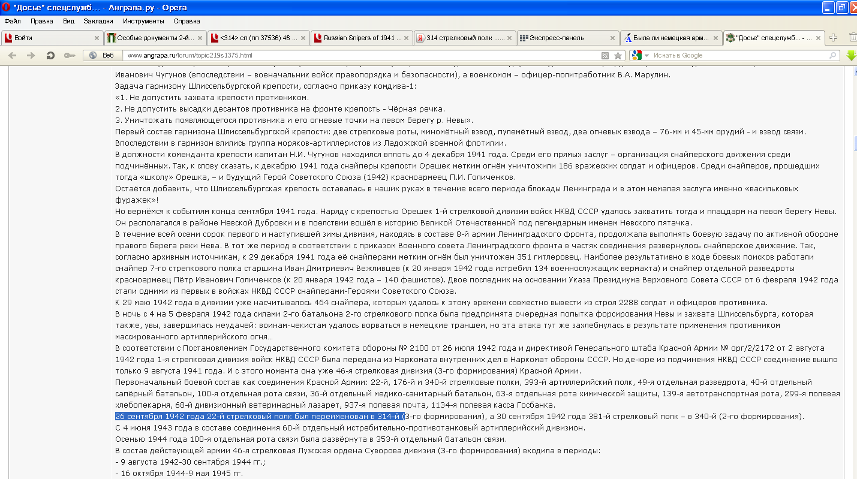
Переходим к следующей ссылке, чтобы выяснить подробнее историю дивизии:
http://www.angrapa.ru/forum/topic219s1375.html

ЛУЖСКАЯ ОРДЕНА СУВОРОВА СТРЕЛКОВАЯ ДИВИЗИЯ, одно из наиболее прославленных соединений советских Вооружённых Сил из числа переданных в годы Великой Отечественной Наркоматом внутренних дел СССР из своего состава в Красную Армию и ярко отличившиеся, в частности, в боях за Восточную Пруссию.
Полное официальное наименование: на момент окончания формирования – 1-я стрелковая дивизия войск НКВД СССР Управления по охране войскового тыла Ленинградского фронта.
Сформирована была в период с 22 по 29 августа 1941 года на основании устного распоряжения главнокомандующего войсками Северо-Западного стратегического направления Маршала Советского Союза К.Е. Ворошилова, оформленного затем в виде приказа № 0027 от 22 августа 1941 года начальника Управления по охране войскового тыла Северного фронта.
Место рождения – летние полевые лагеря бывшего Управления пограничных войск НКВД Ленинградского округа, находившиеся в Ленинградской области в окрестностях железнодорожного посёлка Васкелово.
Формирование производилось по штатам стрелковой дивизии Красной Армии. Штатная численность – 10881 человек, но фактическая численность на момент убытия соединения в состав действующей армии составила 10 483 человек.
26 сентября 1942 года 22-й стрелковый полк был переименован в 314-й (3-го формирования)
В состав действующей армии 46-я стрелковая Лужская ордена Суворова дивизия (3-го формирования) входила в периоды:
- 9 августа 1942-30 сентября 1944 гг.;
- 16 октября 1944-9 мая 1945 гг.
При этом до января 1944 года она одновременно держала оборону, как по правому берегу Невы, так и по левому в районе Невской Дубровки - на легендарном Невском пятачке.
Соединением в годы Великой Отечественной войны командовали:
- с 18 августа 1942 года – генерал-майор Емельян Васильевич Козик.
-Как 46-й стрелковой дивизией (3-го формирования) Красной Армии:
- до 14 июля 1943 года - генерал-майор Емельян Васильевич Козик;
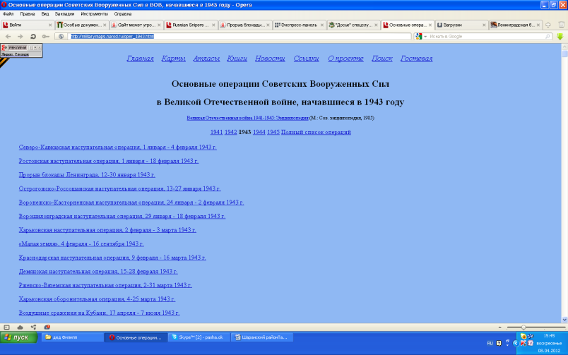
Тогда я решил побольше узнать о боях под Ленинградом и по запросу «Прорыв блокады Ленинграда 25 февраля 1943 год» вышел на страницу
http://militarymaps.narod.ru/oper_1943.html

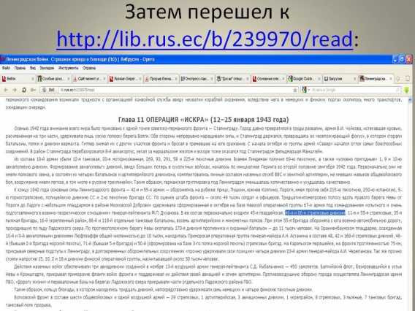
Затем перешел к http://lib.rus.ec/b/239970/read и узнал, что к концу 1942 года основные силы Ленинградского фронта — 42-я и 55-я армии — оборонялись на рубеже Урицк, Пушкин, южнее Колпино, Пороги, имея против себя 215-ю пехотную, 250-ю испанскую, 5-ю горнострелковую, полицейскую дивизию СС и 2-ю пехотную бригаду СС. По оценке штаба фронта — около 49 тысяч солдат и офицеров. Тридцатикилометровую полосу вдоль правого берега Невы от Пороги до Ладоги с небольшим плацдармом в районе Московской Дубровки удерживала сформированная в октябре на базе Невской оперативной группы 67-я армия под командованием генерал-лейтенанта М.П. Духанова. В ее состав первоначально входила и 46-я стрелковая дивизия.

Ленинградский фронт главный удар наносил силами 67-й армии по участку между 8-й ГЭС и Шлиссельбургом в направлении Марьино, Рабочий поселок № 5, Синявино. Общий замысел состоял в следующем: «Обороняя правый берег Невы и ледовую трассу оз. Ладожское частями 46-й стрелковой дивизии, 55-й стрелковой и 35-й лыжной бригад и 16-го укрепленного района, преодолеть реку Неву по льду, прорвать вражескую оборону на фронте Московская Дубровка, Шлиссельбург и, нанося главный удар в общем направлении на Синявино, уничтожить синявинско-шлиссельбургскую группировку противника и овладеть опорными пунктами Арбузово, отм. 22,4, Рабочий поселок № 1 и Шлиссельбург. В дальнейшем установить общий фронт со встречной ударной группировкой Волховского фронта и развивать удар на юго-восток».
Оперативное построение армии намечалось в два эшелона: в первом 45-я гвардейская, 286,136 и 86-я стрелковые дивизии, 61-я танковая бригада и 86-й и 118-й танковые батальоны (всего 140 легких танков, способных преодолеть реку без дополнительного усиления льда); во втором — 13-я и 123-я дивизии, 102, 123 и 142-я стрелковые, 152-я и 220-я танковая бригады; в резерве — 11,55 и 138-я стрелковые, 34-я лыжная бригады. 46-я стрелковая дивизия и 35-я лыжная бригада занимали оборону на правом берегу Невы на флангах армии.
Этим силам противостояли 328-й пехотный полк 227-й пехотной дивизии генерала фон Скотти, 170-я пехотная дивизия генерала Зандера в полном составе и 100-й полк 5-й горнострелковой дивизии, имевшие не более 30 танков, около 400 минометов и орудий. На каждый километр фронта приходилось 10–12 дзотов и до 30 орудий и минометов, а вдоль всего берега Невы протянулись траншеи полного профиля.
В 9.30 12 января одновременно ударили 4800 стволов. Артиллерийская подготовка в полосе 67-й армии длилась 2 часа 20 минут и 1 час 45 минут — во 2-й ударной. Стена огня и дыма, поднявшись над немецкими позициями, закрыла весь горизонт. Под занавес, несмотря на неблагоприятные метеоусловия, тысячи бомб сбросила авиация 13-й и 14-й воздушных армий. В 11.15, включив на полную громкость «Вставай, страна огромная…», перешли в наступление волховские дивизии. Спустя 35 минут на невский лед под звуки «Интернационала» и прикрытием огневого вала скатились передовые части ленинградцев.
Каждой советской дивизии первого эшелона был нарезан трехкилометровый участок прорыва, одной стрелковой дивизии с приданным ей танковым батальном противостоял один немецкий полк. Началась знаменитая русская атака: густыми цепями, волна за волной, до последнего солдата:
«Сомкнутым строем на одной линии они быстро шли через Неву по абсолютно ровному, покрытому снегом льду. Между ними было меньше метра.
«Они сошли с ума», — говорили там. Около полуночи 18 января было передано официальное сообщение о том, что блокада Ленинграда прорвана.
18 января, как только в Ставку поступили сведения о прорыве блокады.
ПРОДОЛЖЕНИЕ ОПЕРАЦИИ «ИСКРА» (февраль — апрель 1943 года)
От Красного Бора на противника должна была обрушиться 55-я армия, имевшая в двух оперативных эшелонах 72, 291, 123, 131, 46, 189, 224, 13, 26»-ю стрелковые дивизии, 56-ю и 250-ю стрелковые, 222, 152, 220, 30-ю гвардейскую танковые бригады и 31-й танковый полк прорыва!
Начало операции назначили на 14 марта 1943 года, завершить планировали не позднее 25 марта. Организация взаимодействия между фронтами и координация их действий возлагались на маршала Ворошилова.
Современные наши статистические исследования дают советские потери только по операции «Искра», которая считается завершенной 30 января 1943 года.
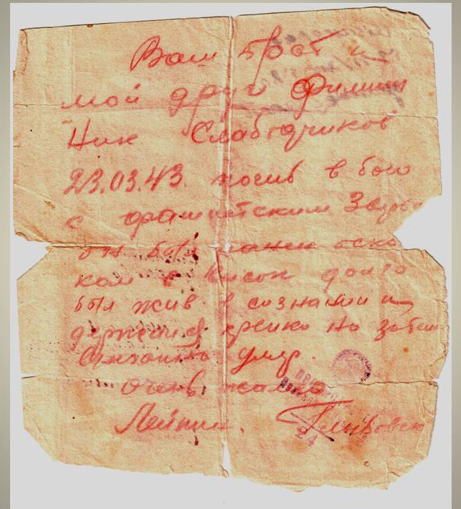
Немецкие военные историки вполне резонно полагают, что в период с 12 января по 4 апреля вокруг Мги разворачивались три фазы Второго Ладожского сражения, в ходе которого потери двух советских фронтов составили 270 тысяч человек, 847 танков и 693 самолета. Если прикинуть по расходу бойцов в «Искре» — 6000 человек в день, то так оно примерно и выходит.
Таким образом я выяснил, где предположительно воевал мой дед и был ранен, о чем свидетельствует также полученное письмо от друга с фронта о гибели прадеда: «Ваш брат и мой друг Филипп Ник.Слободчиков 23.03.43 погиб в бою с фашистским зверьем. Он был ранен осколком в висок. Долго был жив, в сознании, и держался крепко, но затем умер. Очень жалко. Лейтенант Глыбовский»
Затем решил побольше узнать о месте захоронения прадеда и вышел на ссылку http://pmemorial.ru/sp/1
Пискаревское кладбище
Адрес: ст. метро «Площадь Мужества», пр. Непокоренных, 74.
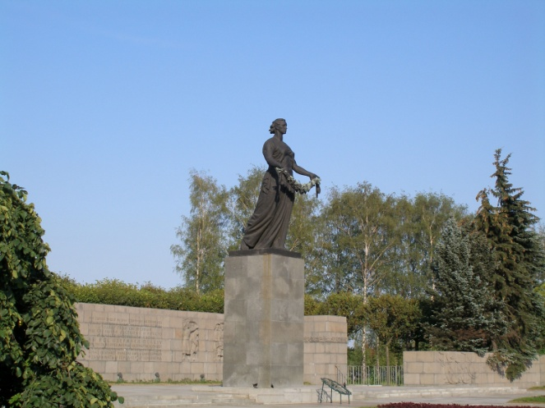
Проект этого комплекса разработали архитекторы А.В. Васильев и Е.А. Левинсон и 9 мая 1960 г. в центре кладбища был открыт величественный монумент - гранитная траурная стела с горельефами, над которой возвышается шестиметровая бронзовая скульптура "Родина-Мать", выполненная В.В. Исаевой и Р.К. Тауритом. Этим же скульпторам принадлежат и рельефные изображения на стеле: человеческие фигуры, склонившиеся над траурными венками и опущенными вниз знаменами. Возле главного входа на кладбище построили каменные павильоны, в которых теперь находится выставка фотографий, сделанных в городе во время блокады и экспонируется дневник Тани Савичевой - ленинградской школьницы, пережившей ужасы зимы 1941-1942 гг. В глубине мемориала находятся стены с барельефами, на которых можно прочитать строки из стихотворений Ольги Бергольц - известной поэтессы, прожившей в Ленинграде все 900 блокадных дней.
"Здесь лежат ленинградцы.
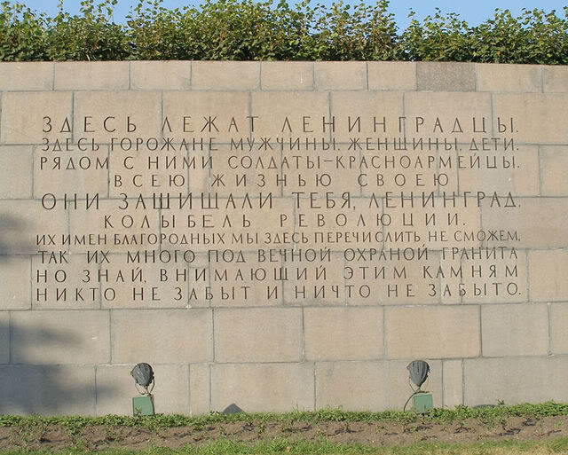
Здесь горожане - мужчины, женщины, дети.
Рядом с ними солдаты-красноармейцы.
Всею жизнью своею
Они защищали тебя, Ленинград…
Их имён благородных мы здесь перечислить не сможем,
Так их много под вечной охраной гранита.
Но знай, внимающий этим камням:
Никто не забыт и ничто не забыто…»
Пискаревское мемориальное кладбище имеет статус музея… В его архивах хранится множество ценных исторических документов - списки людей, похороненных на Пискаревском кладбище в годы войны, мемуары жителей блокадного Ленинграда, их фотографии, письма и предметы быта.
Для россиян, для людей планеты, кому дороги мир и покой на Земле, мемориал стал символом самоотверженной любви к Отчизне.

Заключение

Вот так, фотографии деда рассказали мне историю Великой Отечественной войны, поведали об удивительной силе духа народа-победителя в самой кровопролитной мировой войне.
Я планирую узнать подробнее боевой путь моего прадеда, найти по фотографиям его однополчан и выяснить местонахождение госпиталя, где он умер. А также побывать на его могиле и положить на неё горстку родной земли.
За то, что не щадя жизни он боролся за свободу нашей Родины и подарил нам жизнь, я ему благодарен.
А материалы своей работы планирую передать в краеведческий музей Ишимбайского района на родину прадеда и в семейные архивы родственников.

Источники

- http://www.pobediteli.ru
- http://obd-memorial.ru/
- http://bdsa.ru/divizia/divizii-strelkovqie/s-1-sd-po-99-sd/46-strelkovaya-diviziya-3-formirovaniya.html
- http://tashv.nm.ru/Perechni_voisk/Perechen_05_01.html
- http://ru.wikipedia.org/wiki/46-я_стрелковая_дивизия

- http://hghltd.yandex.net/yandbtm?text=314%20%D1%81%D1%82%D1%80%D0%B5%D0%BB%D0%BA%D0%BE%D0%B2%D1%8B%D0%B9%20%D0%BF%D0%BE%D0%BB%D0%BA&url=http%3A%2F%2Fwww.polk.ru%2Fforum%2Findex.php%3Fshowtopic%3D511&fmode=inject&mime=html&l10n=ru&sign=8a00d28c852e8b858d58d50cabb71055&keyno=0
- http://kuraev.ru/smf/index.php?option=com_smf&Itemid=63&topic=442027.220
- http://www.angrapa.ru/forum/topic219s1375.html
- http://militarymaps.narod.ru/oper_1943.html
- http://lib.rus.ec/b/239970/read
- http://pavlovsk-spb.ru/images/stories/voina/okkupanty/papka1/B_siniavino42.jpg
- http://pavlovsk-spb.ru/images/stories/voina/MAPS/B_Iskra.jpg
- http://pmemorial.ru/sp/1
- Семейные архивы: фотографии, письма, переписка с архивами
СПИСОК ЛИТЕРАТУРЫ
- Блокада Ленинграда в документах рассекреченных архивов. М.: Полигон, 2004. 767 с.
- Верт А. Россия в войне 1941–1945. М.: ЭКСМО —Алгоритм,2003.736 с.
- Гальдер Ф. Военный дневник. Т. 3. В 2 книгах. М: Воениздат, 1971.
- Дзенискевич АР. и др. Непокоренный Ленинград. Л.: Наука,1970. 415 с.
- История Второй мировой войны 1939–1945. В 12 томах. М.: Воениздат, 1975.
- Калуцкий Н.В. Огонь — на себя! М.: Воениздат, 1981. 206 с.
- Карель П. Гитлер идет на восток 1941–1943. М.: Изографус — ЭКС-МО, 2003. 557 с.
- Коньков В.Ф. Время далекое и близкое. М.: Воениздат, 1985. 208 с.
- Кошевой П.К. В годы военные. М.: Воениздат, 1978.283 с.
- Крылов В.А. Обыкновенные гвардейцы. М.: Воениздат, 1971. 262 с.
- Лебедев Ю.М. По обе стороны блокадного кольца. Санкт-Петербург: Нева, 2005. 303 с.
- Ленинградская битва 1941–1944. Сборник статей (Составители Г.И. Вавилина, Т.И. Коптелова, В.И. Позднякова). Санкт-Петербург: АО «Иван Федоров», 1995. 204 с.
- Мерецков К.А. На службе народу. М.: Воениздат, 1983.432 с.
- Мильченко Н.П. Залпы над Невой. М.: Воениздат, 1983. 256 с.
- На Волховском фронте 1941–1944. М.: Наука, 1982. 398 с.
- Невский пятачок. Л.: Лениздат, 1977. 368 с.
- Никулин H. Н. Воспоминания о Войне. Рукопись. Одинцов Г.Ф. Повелители огня. Л.: Лениздат, 1980. 296 с.
- Окороков А.Д. Слово, ведущее в бой. М.: Воениздат, 1980. 451 с.
- Павлов Д.В. Ленинград в блокаде. М: Воениздат, 1961. 200 с.
- Польман Х. Волхов. 900 дней боев за Ленинград 1941–1944. М.: Захаров, 2000. 127 с.
- Россия и СССР в войнах XX века. Потери Вооруженных сил. Статистическое исследование (Под редакцией Г.Ф. Кривошеева). М.: ОЛМА-ПРЕСС, 2001. 608 с.
- Советская военная энциклопедия. В 8 томах.
- Трагедия Мясного Бора. Сборник воспоминаний участников и очевидцев Любанской операции (Составитель И.А. Иванова). Санкт-Петербург: Политехника, 2001. 359 с.

Приложение1.
Свидетельства о рождении Павла, его мамы Рыковой Светланы Германовны, его бабушки Слободчиковой Нины Филипповны, свидетельство о заключении брака.
